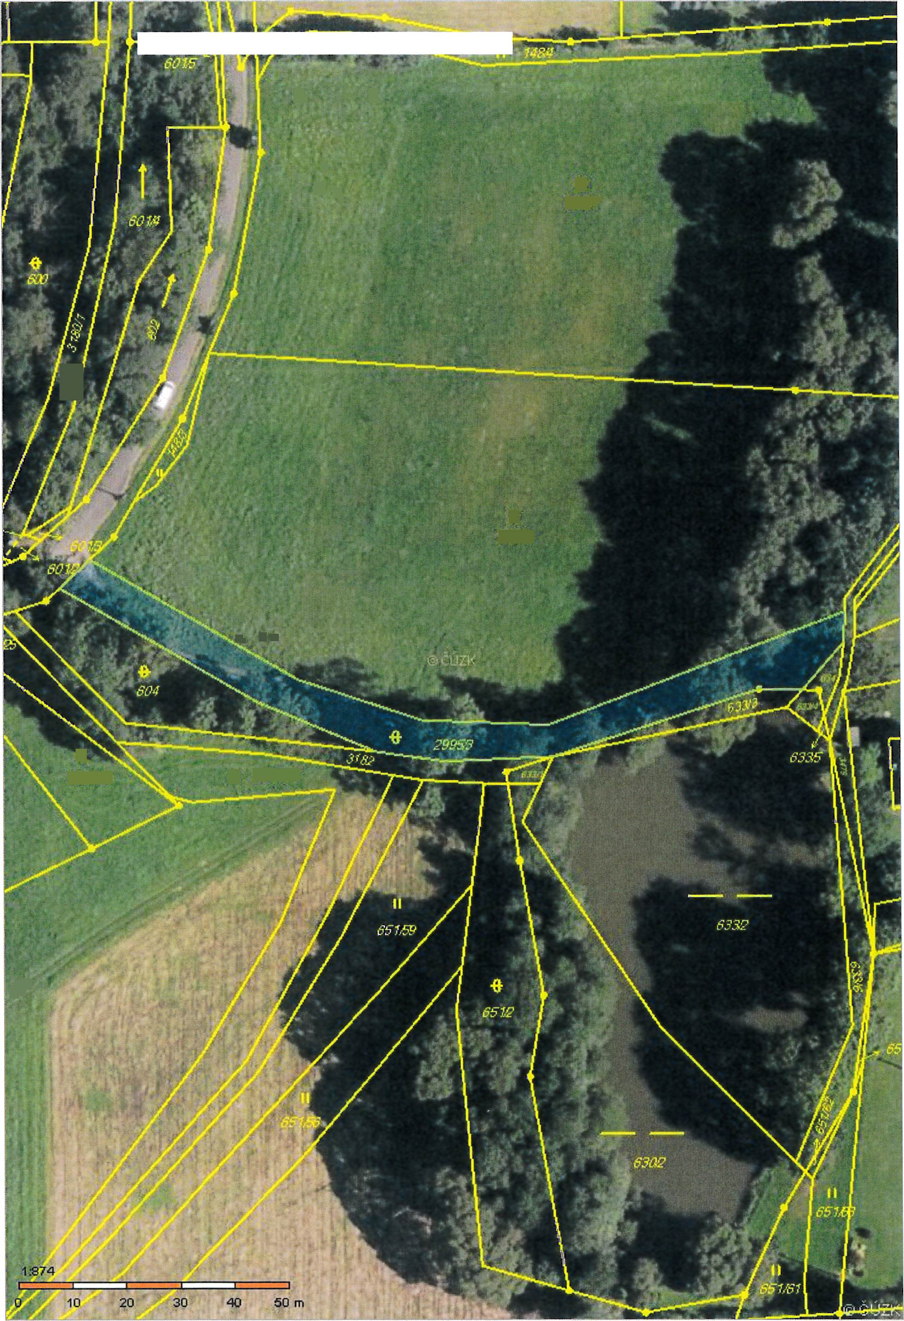
(* - Ť
ř
» -i.
Il
74S"'
í
4, k s
ii
748'1
Il
557ff
Il 6';ňFE
,tď

